**Cykl: „Lubię siebie - lubię innych”.**

**Część druga.**

***Mapa mojego serca*** ***– materiał do pracy z dzieckiem (emocje)***

<https://emocjedziecka.pl>

Należy przygotować kartkę z narysowanym sercem oraz zestaw kredek.

Instrukcja:

*Widzisz, przed Tobą znajduje się namalowane serce. Wyobraź sobie, że to serce ma symbolizować wszystko to, co kochasz. Zapełnił je w całości tym, co jest dla Ciebie najważniejsze, tym co kochasz. Możesz pisać lub rysować. Zadbaj o to, by najwięcej miejsca w sercu dostały te elementy, które są dla Ciebie najważniejsze.* *Postaraj się nie pozostawić pustej przestrzeni.*

Dajemy dziecku czas i w miarę możliwości nie sugerujemy tego, co naszym zdaniem powinno znaleźć się w sercu. Zadbajmy o to, by praca mogła oddawać to, co czuje dziecko, a nie to, co chcielibyśmy żeby czuło. Przykładowa praca:

[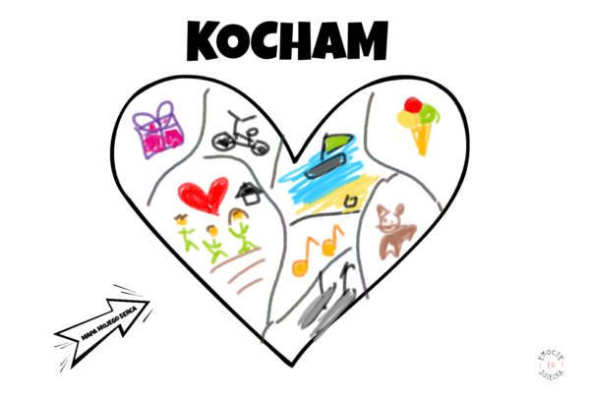](https://emocjedziecka.pl/wp-content/uploads/2017/11/sketch-1509553844992.png)

To ćwiczenie warto wykonać wspólnie z dzieckiem raz na jakiś czas i porównać te wytwory ze sobą, by pokazać, jak zmieniamy się na przestrzeni życia, jak zmienia się to, co dla nas ważne.

Poniżej zamieszczone są dwa gotowe szablony, które można wydrukować i zastosować. Ale oczywiście własnoręcznie namalowane serce sprawdzi się równie dobrze.





**Mapa mojego serca**